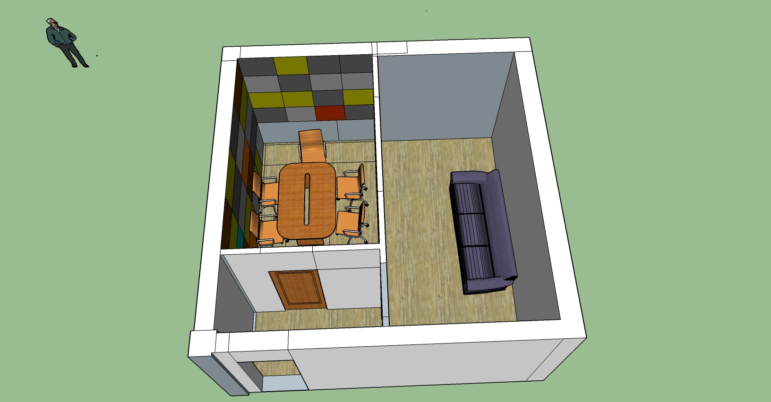
Ενδεικτικά σχέδια χώρου

